Estadística (Q) Clase práctica 23/6/2016
Regresión Lineal

La Compañía Toluca produce equipos de refrigeración así como diversos repuestos para estos. En el pasado, una de estas piezas de repuesto se ha producido periódicamente en lotes de diversos tamaños. Se desea determinar el tamaño óptimo del lote para producir este repuesto. La producción de este repuesto involucra modificar el proceso de producción (lo cual debe hacerse no importa el tamaño de lote que se desee producir) y también involucra operaciones de ensamblaje y movimiento de maquinaria. Una cuestión importante a la hora de determinar el tamaño de lote óptimo consiste en estudiar la relación entre el tamaño de lote y la cantidad de horas trabajadas requeridas para producir dicho lote. Para determinar tal relación se utilizaron los datos de 25 corridas recientes de producción. Sean:

X_{i}: tamaño del lote de la corrida iésima
Y_{i}: cantidad de horas trabajadas en la producción de la corrida iésima

Las condiciones de producción fueron estables durante el periodo de seis meses en el que las 25 corridas se realizaron, y se esperaba que continuaran así durante los siguientes 3 años. A continuación los datos:
----------------------------------------------------------------------------------------------------

Tamaño Horas
20 113
30 121
30 212
30 273
40 160
40 244
50 221
50 157
50 268
60 224
70 252
70 361
70 323
80 399
80 342
80 352
90 389
90 468
90 377
90 376
100 353
100 420
110 435
110 421
120 546

-----------------------------------------------------------------------------------------------------
Hacemos un scatter plot (gráfico de Y versus X) para ver si tiene sentido ajustar una regresión lineal a los datos:

Para ello, en R: cargamos los datos

> toluca<-read.table("toluca.txt",header=T)
> attach(toluca)
> plot(tamanio, horas,main="Scatter plot de horas versus tamanio")

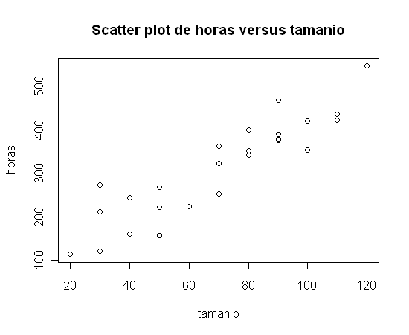
Ajuste de mínimos cuadrados a los datos.

Ponemos “tamanio” como variable independiente, “horas” como variable dependiente y obtenemos:

> salida<-lm(horas ~ tamanio)
> summary(salida)

Call:
lm(formula = horas ~ tamanio)

Residuals:
Min 1Q Median 3Q Max
-83.876 -34.088 -5.982 38.826 103.528

Coefficients:
Estimate Std. Error t value Pr(>|t|)
(Intercept) 62.366 26.177 2.382 0.0259 *
tamanio 3.570 0.347 10.290 4.45e-10 ***
---
Signif. codes: 0 ‘***’ 0.001 ‘**’ 0.01 ‘*’ 0.05 ‘.’ 0.1 ‘ ’ 1

Residual standard error: 48.82 on 23 degrees of freedom
Multiple R-squared: 0.8215, Adjusted R-squared: 0.8138
F-statistic: 105.9 on 1 and 23 DF, p-value: 4.449e-10

Para calcular los valores ajustados por el modelo y los residuos correspondientes usamos la salida del lm.

>cbind(tamanio,horas,salida$fitted.values,salida$residuals,rstandard(salida))
tamanio horas
1 20 113 133.7699 -20.7698990 -0.46589980
2 30 121 169.4719 -48.4719192 -1.05881760
3 30 212 169.4719 42.5280808 0.92898076
4 30 273 169.4719 103.5280808 2.26146098
5 40 160 205.1739 -45.1739394 -0.96751587
6 40 244 205.1739 38.8260606 0.83155975
7 50 221 240.8760 -19.8759596 -0.41993651
8 50 157 240.8760 -83.8759596 -1.77211959
9 50 268 240.8760 27.1240404 0.57307295
10 60 224 276.5780 -52.5779798 -1.10201238
11 70 252 312.2800 -60.2800000 -1.26011565
12 70 361 312.2800 48.7200000 1.01846109
13 70 323 312.2800 10.7200000 0.22409489
14 80 399 347.9820 51.0179798 1.06931543
15 80 342 347.9820 -5.9820202 -0.12538063
16 80 352 347.9820 4.0179798 0.08421517
17 90 389 383.6840 5.3159596 0.11231485
18 90 468 383.6840 84.3159596 1.78141585
19 90 377 383.6840 -6.6840404 -0.14121947
20 90 376 383.6840 -7.6840404 -0.16234734
21 100 353 419.3861 -66.3860606 -1.42182789
22 100 420 419.3861 0.6139394 0.01314909
23 110 435 455.0881 -20.0880808 -0.43880279
24 110 421 455.0881 -34.0880808 -0.74461792
25 120 546 490.7901 55.2098990 1.23844036

Gráficos de los residuos

Para hacerlos con el R: > plot(salida)

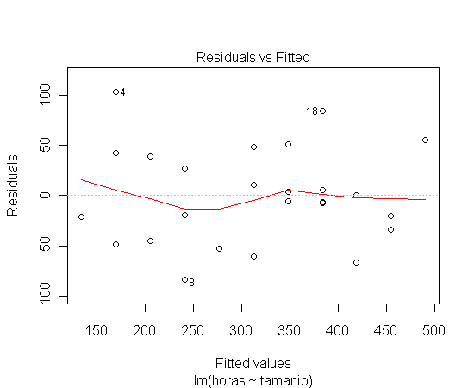 | 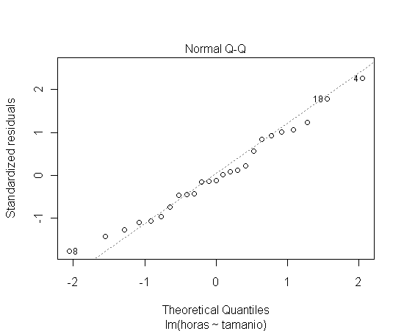
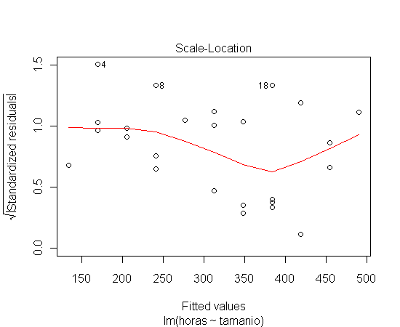 | 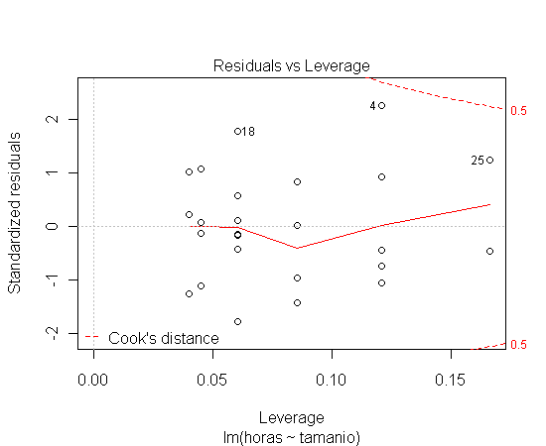

1. Residuos versus valores ajustados
2. QQ plot de los residuos estandarizados

Test de Shapiro-Wilk (de los residuos) W = 0.9786; pvalor 0.8563

3. Gráfico de la raíz cuadrada del modulo de los residuos estándar versus los valores ajustados
4. Leverage.

> predict(salida)
1 2 3 4 5 6 7 8
133.7699 169.4719 169.4719 169.4719 205.1739 205.1739 240.8760 240.8760
9 10 11 12 13 14 15 16
240.8760 276.5780 312.2800 312.2800 312.2800 347.9820 347.9820 347.9820
17 18 19 20 21 22 23 24
383.6840 383.6840 383.6840 383.6840 419.3861 419.3861 455.0881 455.0881
25
490.7901

Para hacer los intervalos a mano calculamos

> mean(tamanio);var(tamanio)
[1] 70
[1] 825
> mean(horas);var(horas)
[1] 312.28
[1] 12800.13

Percentil de la t:
p = 0.975, df = n – 2 = 23
obtenemos
> qt(0.975, df = 23 )
[1] 2.068658

Gráfico de “horas” (Y) versus “tamanio” (X), con la recta ajustada e intervalos de confianza para el valor esperado de Y conociendo X, y de predicción para una nueva observación de Y con nivel prefijado de X (ambos del 95%).

Intervalos de confianza para el valor esperado de Y dado X = x*, e Intervalos de predicción para el valor Y de una nueva observación realizada cuando X = x*:

> predict(salida,interval="confidence")
> predict(salida,interval="prediction",level=0.95)
Juntamos ambas salidas en una para ahorrar espacio:
>cbind(tamanio,predict(salida,interval="confidence",level=0.95),predict(salida,interval="prediction",level=0.95))
tamanio fit lwr upr fit lwr upr
1 20 133.7699 92.58736 174.9524 133.7699 24.69771 242.8421
2 30 169.4719 134.36734 204.5765 169.4719 62.54638 276.3975
3 30 169.4719 134.36734 204.5765 169.4719 62.54638 276.3975
4 30 169.4719 134.36734 204.5765 169.4719 62.54638 276.3975
5 40 205.1739 175.64938 234.6985 205.1739 99.94828 310.3996
6 40 205.1739 175.64938 234.6985 205.1739 99.94828 310.3996
7 50 240.8760 216.09481 265.6571 240.8760 136.88151 344.8704
8 50 240.8760 216.09481 265.6571 240.8760 136.88151 344.8704
9 50 240.8760 216.09481 265.6571 240.8760 136.88151 344.8704
10 60 276.5780 255.14090 298.0151 276.5780 173.32931 379.8267
11 70 312.2800 292.08026 332.4797 312.2800 209.28112 415.2789
12 70 312.2800 292.08026 332.4797 312.2800 209.28112 415.2789
13 70 312.2800 292.08026 332.4797 312.2800 209.28112 415.2789
14 80 347.9820 326.54494 369.4191 347.9820 244.73335 451.2307
15 80 347.9820 326.54494 369.4191 347.9820 244.73335 451.2307
16 80 347.9820 326.54494 369.4191 347.9820 244.73335 451.2307
17 90 383.6840 358.90290 408.4652 383.6840 279.68959 487.6785
18 90 383.6840 358.90290 408.4652 383.6840 279.68959 487.6785
19 90 383.6840 358.90290 408.4652 383.6840 279.68959 487.6785
20 90 383.6840 358.90290 408.4652 383.6840 279.68959 487.6785
21 100 419.3861 389.86150 448.9106 419.3861 314.16040 524.6117
22 100 419.3861 389.86150 448.9106 419.3861 314.16040 524.6117
23 110 455.0881 419.98350 490.1927 455.0881 348.16254 562.0136
24 110 455.0881 419.98350 490.1927 455.0881 348.16254 562.0136
25 120 490.7901 449.60756 531.9726 490.7901 381.71792 599.8623
Warning message:
In predict.lm(salida, interval = "prediction", level = 0.95) :
predictions on current data refer to _future_ responses

>

